TÖÖLEHT LIIKLUSPILDI JUURDE

Jalgrattur; õpilasele täitmiseks

Vaata Liikluspildi fragmente ja kirjuta iga juurde kas ja mis on seal õigest ning kas ja mis on valesti. Hinda nii ratturi tegevust kui ka jalgratta tehnilist korrasolekut. Jälgi liiklusmärke - osad jalgratturid liiklevad asulas (valgel ajal) ja osad asulast väljas (hämaras). Parema ülevaate saamiseks vaata esmalt tervet Liikluspilti.
Nr | Fragment | Kommentaar
1
2
3 | 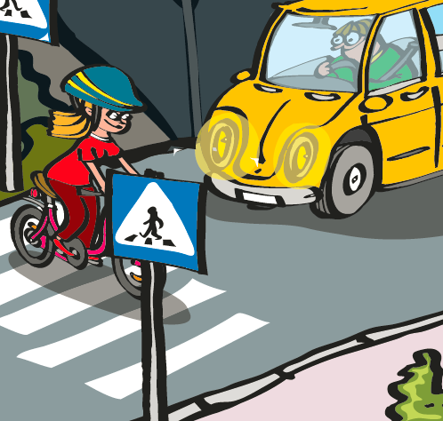
4
5
6
7
8

